“SignTalk: 双向手语识别与交流辅助系统”

——软件系统的需求构思及描述

背景介绍
随着社会的进步和对特殊群体关注的日益增加，如何帮助聋哑人群体更高效地与他人沟通已成为一个重要课题。聋哑人在日常生活中与普通人沟通存在很大障碍，特别是在实时场景（如视频聊天）中，沟通效率低下，容易产生误解。对于聋哑人来说，手语是他们表达思想和需求的主要方式，而对于普通人来说，手语难以理解，且多数人并未接受过手语培训，这造成了交流上的巨大障碍。
当前技术虽提供了一些文字或语音转文字的沟通方式，但缺乏对手语的实时翻译和双向交流支持，无法完全满足聋哑人群体的需求。尤其是在视频聊天场景下，聋哑人往往只能通过打字进行沟通，体验较差，也难以适应更复杂的交流场景。
为了解决这些问题，本辅助系统应运而生，旨在通过先进的人工智能和手语识别技术，搭建一个桥梁，让聋哑人与健全人能够实现更加自然、高效的实时沟通。

欲解决问题
此软件欲解决的问题有：
- 手语无法被实时翻译： 聋哑人使用手语表达时，普通人无法理解，导致沟通受限。
- 语音交流障碍： 普通人通过语音表达时，聋哑人无法听到和理解，沟通难以顺利进行。
- 视频沟通不便利： 聋哑人在视频聊天中只能通过打字进行沟通，过程繁琐且效率低下。
- 缺乏双向实时翻译： 当前缺少一个完整的工具，实现聋哑人与普通人之间的无缝双向沟通。

软件创意
- 创新点一：借助计算机视觉和深度学习技术，识别手语视频中的动作和含义，将其实时转换为文字输出。
- 创新点二：将聋哑人的手语翻译为文字后发送给对方，同时将健全人的语音通过语音识别转为文字并以手语形式呈现给聋哑人。
- 创新点三：系统内置一个虚拟手语角色，用动画模拟手语动作，将普通人讲话内容以手语形式呈现，提升沟通的自然度与直观性。
- 创新点四：在视频聊天过程中实现实时手语翻译和语音转手语功能，无需额外设备或复杂操作即可完成自然沟通。

系统的组成和部署
本系统的软件部署图如图1所示。本系统从部署和运行方面主要分为客户端、服务器以及外部设备。
首先，客户端分为web客户端以及手机应用客户端，用户可以同时在网站以及手机移动app上同时登陆账户，并且通过相应的操作来执行不同的功能。Web客户端利用webUI来进行网页的html语言的编程，生成相应的页面。手机应用客户端方面通过android编程来完成基于安卓4.4系统及以上的软件开发。
其次，服务器方面主要分为应用服务器，web服务器、医院救援服务器以及数据库服务器。web客户端通过web服务器与应用服务器相连接，应用客户端直接与应用服务器相连接。数据库服务器与应用服务器通过jdbc相连接，医院救援服务器通过webservice与应用服务器相连接。可以看出应用服务器是连接客户端和外部设备的桥梁，在整个软件开发中起到至关重要的作用。
最后，软件的外部设备主要是turtlebot2来执行相关的操作，主要是通过机器人自带的外部设备来实现相关的操作，例如：软件通过机器人的摄像头获取老人的视觉状态信息，通过语音识别器来获取老人的语音或者命令。
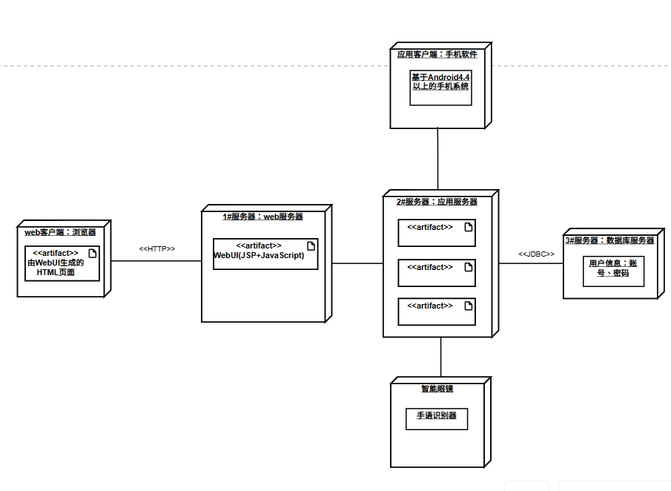
图1 软件部署图

软件系统的功能描述

5.1 软件功能分析
识别出软件系统的利益相关者，图2为软件的Use Case模型，表1分析了从利益相关者角度所观察到的软件功能和行为。
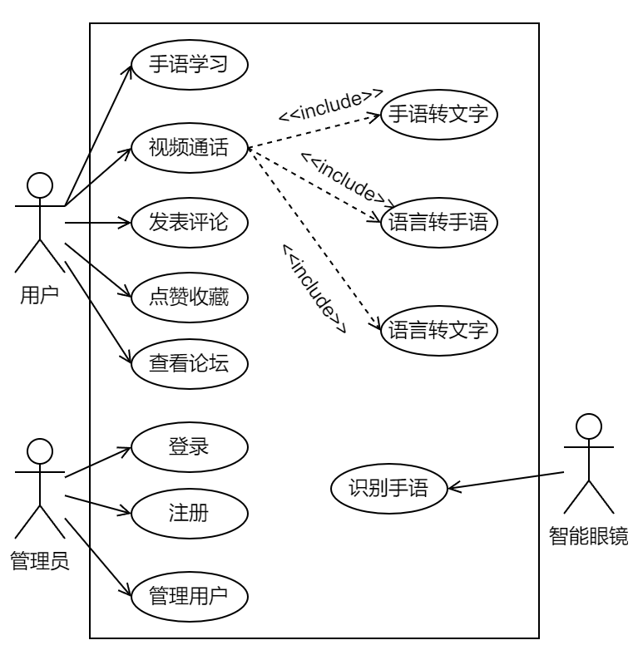
图2 “聋哑人手语翻译双向交流系统”软件的Use Case模型
表1 从利益相关者角度观察到的软件功能和行为
利益相关方 | 软件功能和行为
用户 | 1. 视频通话：语音转文字、语言转手语、手语转文字
用户 | 2. 登录、注册
用户 | 3. 视频/语音双向交互
用户 | 4. 查看论坛、发表评论、点赞收藏
用户 | 5. 手语学习
管理员 | 1. 登录
管理员 | 2. 管理用户信息

5.2 软件功能列表
根据系统的use case图，识别和描述软件系统的各项功能，说明其工程特征。软件系统的各项功能及描述如表2所示。
表2 软件系统的各项功能及描述
编号 | 功能名 | 功能描述 | 优先级 | 重要性 | 工作量
1 | 视频通话：语音转文字、语言转手语、手语转文字 | 实现视频通话中，语音转文字，语音转手语等，支持双向交流 | 第一次迭代前完成 | 高
2 | 用户登录 | 用户通过账号和密码登录系统 | 第一次迭代前完成 | 高
3 | 社区论坛：查看、发表评论、点赞、收藏 | 通过APP在远端控制机器人运动以从不同视角和距离获取老人的视频、图像和语音等信息 | 第二次迭代前完成 | 中
4 | 智能眼镜：识别手语 | 机器人随老人的移动而移动，以在安全距离观察老人 | 第三次迭代前完成 | 高
5 | 系统设置 | 配置系统信息，管理用户的个人信息和系统设置 | 第三次迭代前完成 | 低

可行性及潜在风险
- 测试环境问题：由于手语的识别依赖于视频输入，用户的摄像环境可能不同，尤其在家中空间有限的情况下（如狭小的房间或多人场景），系统可能面临手势识别困难的问题。智能眼镜的外部环境：对于外部设备（如智能眼镜）的适应性，某些环境可能影响其识别能力，例如低光环境或遮挡。
- 准确性判断问题：手语识别的准确性是系统的一大挑战，尤其是针对一些复杂或非标准的手势，可能导致系统误判。语音转手语和手语转文字的精度也可能会受到噪声或发音的影响，影响翻译效果。操作难度问题：老人对于现代科技的掌握能力比较弱，所以可能难以掌握机器人的操作。
- 续航问题：智能眼镜等外部设备可能存在续航问题，如果电池不足，可能导致用户体验下降，影响长期使用。
- 完成度问题：由于本项目涉及多个复杂的技术模块，如手语识别、语言翻译、外部设备交互等，开发周期较长，并且需要不断优化算法来提升系统的准确性和用户体验。

